**PROGRAM ZAJĘĆ PÓŁKOLONII ZIMOWYCH 2025**

**DZIEŃ 1**

7.30

rozpoczęcie, zajęcia otwierające półkolonie

8.15

śniadanie + prowiant na wyjazd (woda, drożdżówka lub bułka)

9.00

wyjazd, zajęcia sportowe w Centrum Wspinaczkowe BIG WALL (zabieramy buty zmienne)

13.15

powrót, obiad

14.00 – 15.30

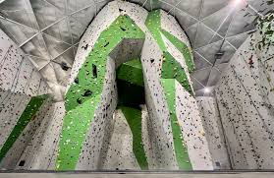seans filmowy z popcornem w szkolnej sali kominkowej

15.30

zakończenie

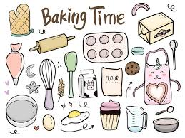

**DZIEŃ 2**

7.30

rozpoczęcie

7.40

śniadanie + prowiant na wyjazd (woda)

8.10

wyjazd, warsztaty piekarskie „U Piekarzy” oraz zwiedzanie Muzeum Techniki i Komunikacji

14. 00

powrót, obiad i podwieczorek

14.30–15.30

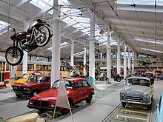Bingo z nagrodami

15.30

zakończenie

**DZIEŃ 3**

7.30

rozpoczęcie

8.15

śniadanie+ prowiant na wyjazd (woda, drożdżówka lub bułka)

9.00

wyjazd, warsztaty tematyczne w Edukatorium - Fabryka Wody

13.45

powrót, obiad

14.30–15.30

warsztaty edukacyjno – kulinarne „Zdrowie na talerzu”

15.30

zakończenie

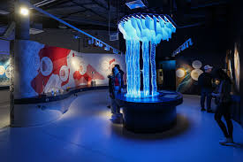

**DZIEŃ 4**

7.30

rozpoczęcie

8.15

śniadanie + prowiant na wyjazd (woda, drożdżówka lub bułka)

9.00

wyjazd, zajęcia sportowe w Kręgielni (zabieramy buty zmienne)

13.15

powrót, obiad i podwieczorek

14.00–15.30

Kreatywne wyspy plastyczne

15.30

zakończenie

**DZIEŃ 5**

7.30

rozpoczęcie

8.15

śniadanie + prowiant na wyjazd (woda)

9.00

wyjazd, seans filmowy w Kinie Helios (możliwość zakupu zestawu szkolnego: popcorn i napój)

13.15

powrót, obiad i podwieczorek

14.00–15.30

zajęcia zamykające półkolonie: zabawy integracyjne, ruchowe, zabawy przy muzyce, sesja fotograficzna, uroczyste podsumowanie

15.30

zakończenie

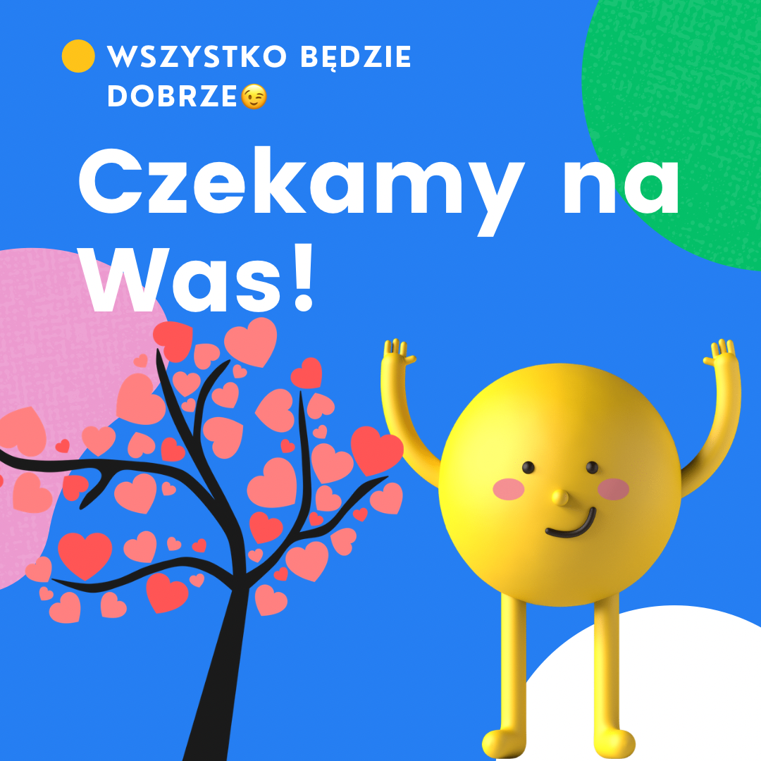

***Wasi Wychowawcy***